ФЕДЕРАЛЬНОЕ ГОСУДАРСТВЕННОЕ АВТОНОМНОЕ ОБРАЗОВАТЕЛЬНОЕ УЧРЕЖДЕНИЕ ВЫСШЕГО ОБРАЗОВАНИЯ
«РОССИЙСКИЙ УНИВЕРСИТЕТ ТРАНСПОРТА»
(РУТ (МИИТ))

Институт транспортной техники и систем управления
Кафедра «Управление и защита информации»

ОТЧЁТ
О ЛАБОРАТОРНОЙ РАБОТЕ №1
По дисциплине «Языки программирования»
ВАРИАНТ 13

Выполнил: ст. гр. ТКИ - 141
Небоваренков Степан Константинович
Проверил: к.т.н., доц. Васильева М. А.
(Проверил: к.т.н, доц. Балакина Е. П.)

Москва 2023
Оглавление
Элементы оглавления не найдены.

- Решение задания 4.1
- Формулировка задания 4.1
Создать одномерный массив из n целых чисел. Реализовать возможность заполнения массива, как случайными числами, так и с помощью клавиатуры по желанию пользователя. Пункты задания организовать в виде функций (методов). Составить блок-схему.

Таблица 1 – Условие задачи 4.1
Вариант | Задачи | Интервал
13 | - Заменить второй элемент массива на максимальный среди отрицательных.  - Найти количество тех элементов, значения которых положительны и по модулю не превосходят заданное число А.  - Найти номер первой пары соседних элементов, сумма которых меньше заданного числа. | [10;10]

- Блок-схема алгоритма
Ниже представлена блок-схема алгоритма(Рисунок 1, Рисунок 2, Рисунок 3, Рисунок 4)
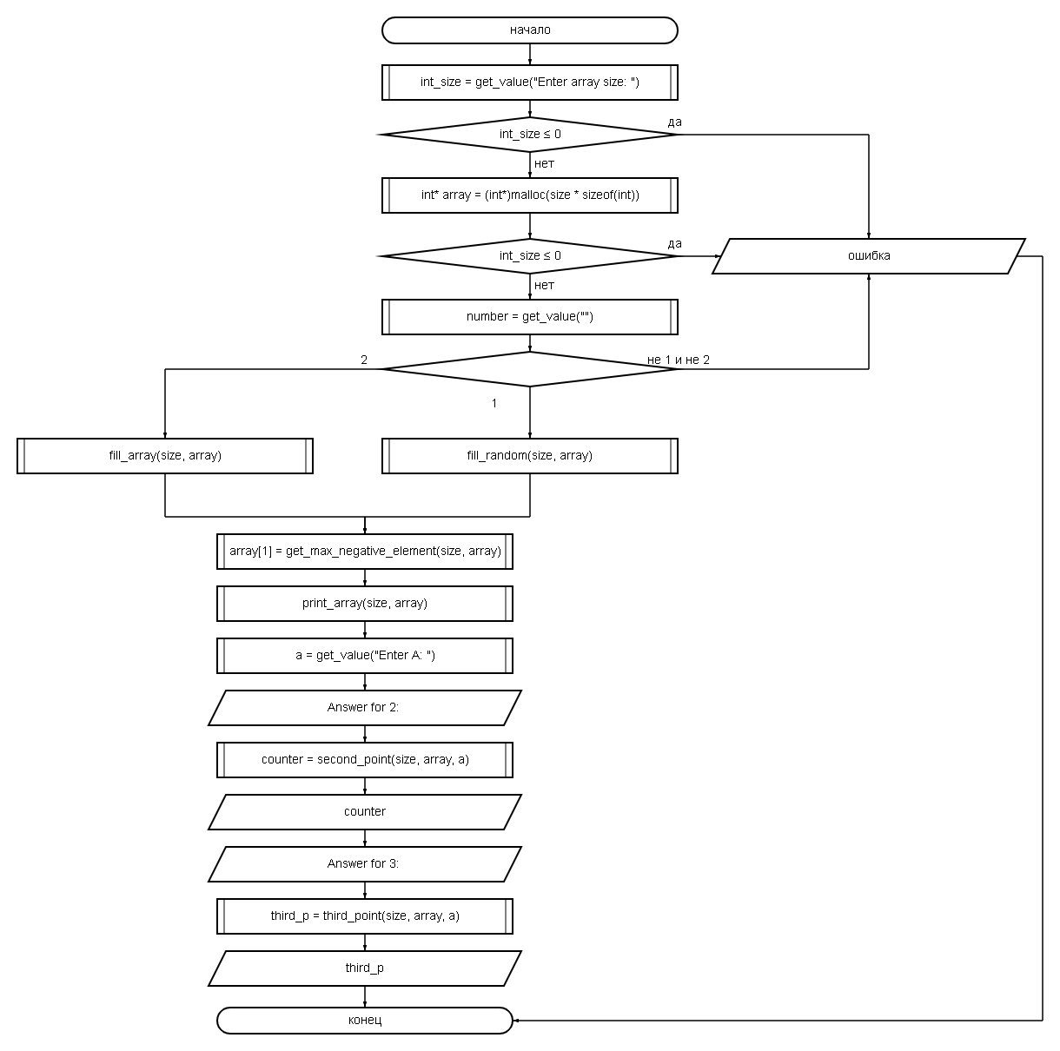
Рисунок 1 Функция(main)

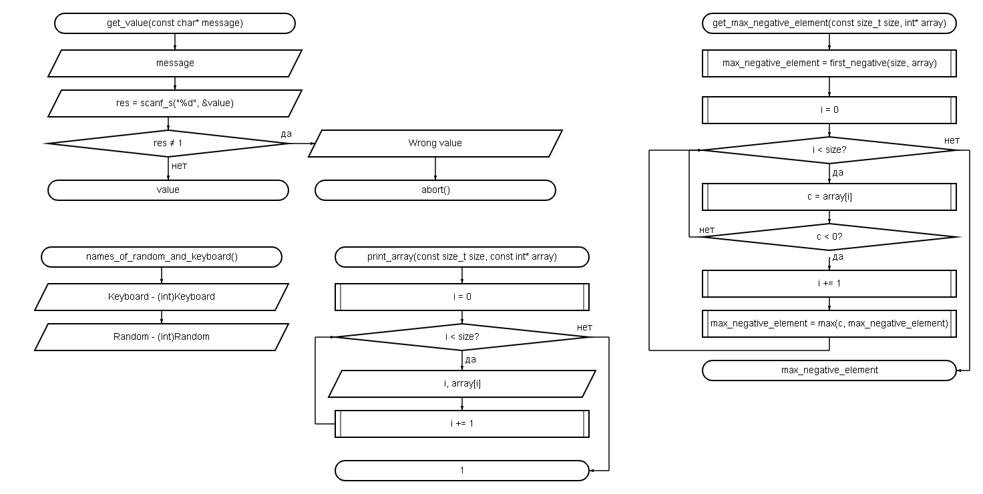
Рисунок 2 – Функции(1)

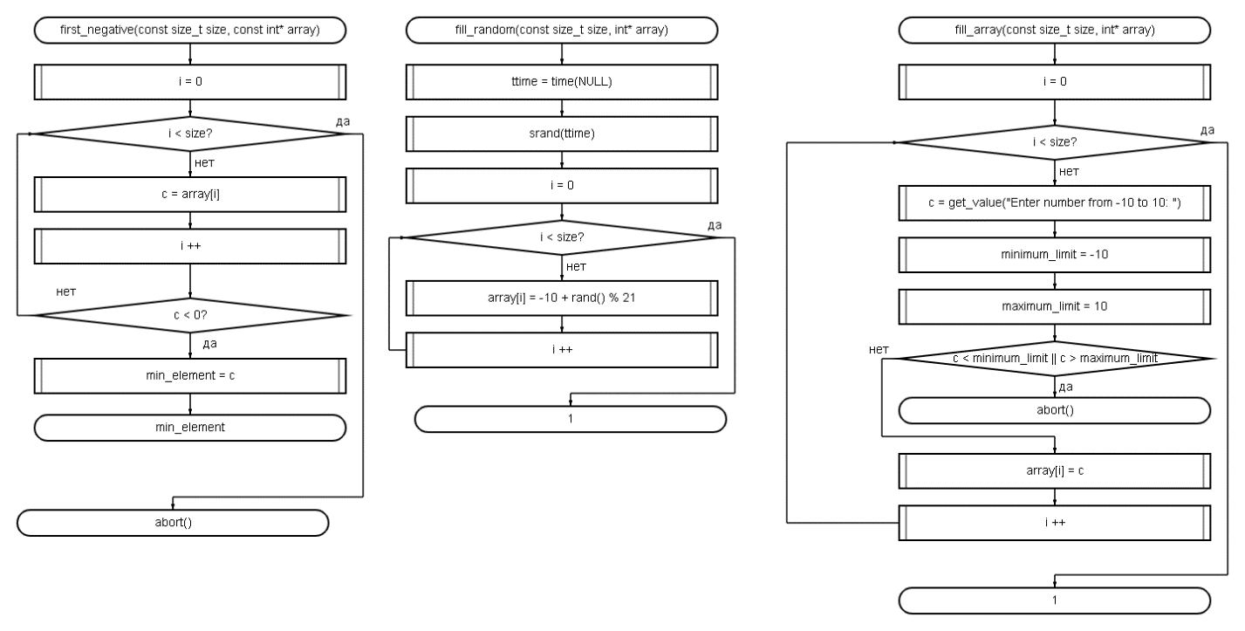
Рисунок 3 – Функции(2)

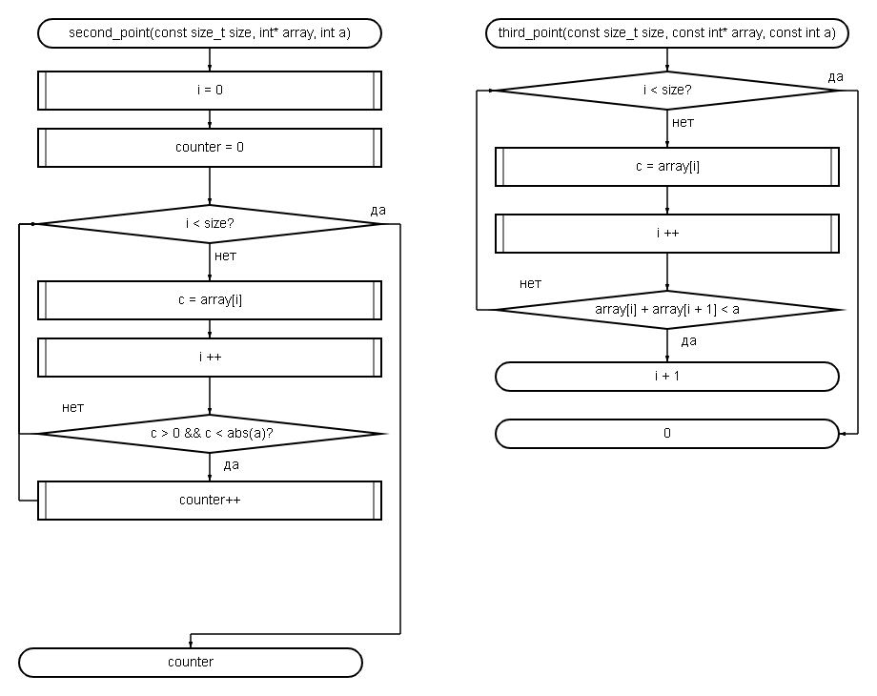
Рисунок 4 – Функции(3)

- Код задания 4.1
#include <stdio.h>
#include <stdlib.h>
#include <math.h>
#include <float.h>
#include <errno.h>
#include <time.h>

/**
* @brief Функция находящая первый отрицательный элемент массива.
* @param size - размер массива.
* @param array - массив.
* @return Первый отрицательный элемент.
*/
int first_negative(const size_t size, const int* array);

/**
* @brief Функция заполняющая массив.
* @param size - размер массива.
* @param array - массив.
* @return 1 если все хорошо.
*/
int fill_array(const size_t size, int* array);

/**
* @brief Функция заполняющая массив рандомными числами.
* @param size - размер массива.
* @param array - массив.
* @return 1 если все хорошо.
*/
int fill_random(const size_t size, int* array);

/**
* @brief Функция выводящая заполненный массив.
* @param size - размер массива.
* @param array - массив.
*/
int print_array(const size_t size, const int* array);

/**
* @brief Функция принимающая и провер¤ющая значение на ввод.
* @param message - текст сообщения для пользователя.
* @return Значение.
*/
int get_value(const char* message);

/**
* @brief Функция вычисляющая максимальный отрицательный элемент массива.
* @param size - размер массива.
* @param array - массив.
* @parm min_e первый минимальный элемент.
* @return максимальный отрицательный элемент массива.
*/
int get_max_negative_element(const size_t size, const int* array);

/**
* @brief Функция считающая количество положительных элементов больших по модулю числу A, которое мы задаем с клавиатуры.
* @param size - размер массива.
* @param array - массив.
* @param a - число A, которое мы задаем с клаиатуры.
* @return количество элементов.
*/
int second_point(const size_t size, const int* array, const int a);

/**
* @brief Функция находящая номер первой пары соседних элементов, сумма которых меньше заданного числа.
* @param size - размер массива.
* @param array - массив.
* @param a - число A, которое мы задаем с клаиатуры.
* @return номер первой пары.
*/
int third_point(const size_t size, const int* array, const int a);

enum random_or_keybord
{
Keyboard = 1,
Random = 2
};

/**
* @brief Функция показывающа¤ какое значение надо ввести для рандома или ввода с клаиатуры.
*/
void names_of_random_and_keyboard();

/**
* @brief Основная функция, точка входа в программу.
* @return Возвращает 0, если програма завершилась без ошибок
*/
int main()
{
int int_size = get_value("Enter array size: ");
if (int_size <= 0)
{
errno = EIO;
perror("Wrong value");
return 1;
}
size_t size = (size_t)(int_size);
int* array = (int*)malloc(size * sizeof(int));
if (array == NULL)
{
errno = ENOMEM;
perror("Error!");
exit(0);
}
names_of_random_and_keyboard();
int number = get_value("");
enum random_or_keybord walue = (enum random_or_keybord)(number);
switch (walue)
{
case Keyboard:
{
fill_array(size, array);
break;
}
case Random:
{
fill_random(size, array);
break;
}
default:
{
puts("Error");
return 1;
}
}
array[1] = get_max_negative_element(size, array);
print_array(size, array);
int a = get_value("Enter A: ");
puts("Answer for 2: ");
int counter = second_point(size, array, a);
printf("%d\n", counter);
puts("Answer for 3: ");
printf("%d", third_point(size, array, a));
if (NULL != array)
{
free(array);
}
return 0;
}

int get_value(const char* message)
{
int a;
printf("%s", message);
int res = scanf_s("%d", &a);
if (res != 1)
{
errno = EIO;
perror("Wrong value");
abort();
}
return a;
}

void names_of_random_and_keyboard()
{
printf("Keyboard - %d\n", (int)Keyboard);
printf("Random - %d\n", (int)Random);
}

int get_max_negative_element(const size_t size, int* array)
{
int max_negative_element = first_negative(size, array);
for (size_t i = 0; i < size; i++)
{
int c = array[i];
if (c < 0)
{
max_negative_element = max(c, max_negative_element);
}
}
return max_negative_element;
}

int second_point(const size_t size, int* array, int a)
{
int counter = 0;
for (size_t i = 0; i <= size; i++)
{
int c = array[i];
if ( c > 0 && c < abs(a))
{
counter++;
}
}
return counter;
}

int third_point(const size_t size, const int* array, const int a)
{
for (size_t i = 0; i < size - 1; i++)
{
if (array[i] + array[i + 1] < a)
{
return i + 1;
}
}
return 0;
}
int fill_array(const size_t size, int* array)
{
const int minimum_limit = get_value("Enter the lower bound of the array: ");
const int maximum_limit = get_value("Enter the upper bound of the array: ");
if (minimum_limit >= maximum_limit)
{
errno = EIO;
perror("Wrong array");
abort();
}
for (size_t i = 0; i < size; i++)
{
int c = get_value("Enter number from the lower bound to the upper bound: ");
if (c < minimum_limit || c > maximum_limit)
{
errno = EIO;
perror("Wrong array");
abort();
}
array[i] = c ;
}
return 1;
}

int print_array(const size_t size, const int* array)
{
for (size_t i = 0; i < size; i++)
{
printf("%Iu\t%d\n", i, array[i]);
}
return 1;
}

int fill_random(const size_t size, int* array)
{
const int minimum_limit = get_value("Enter the lower bound of the array: ");
const int maximum_limit = get_value("Enter the upper bound of the array: ");
unsigned int ttime = time(NULL);
srand(ttime);
for (size_t i = 0; i < size; i++)
{
array[i] = minimum_limit + rand() % (maximum_limit - minimum_limit + 1);
}
return 1;
}

int first_negative(const size_t size, const int* array)
{
for (size_t i = 0; i < size; i++)
{
int c = array[i];
if (c < 0)
{
int min_element = c;
return min_element;
}

}
errno = EIO;
perror("Wrong array");
abort();
}

- Различные выводы программы 4.1
Ниже представлены выводы программы 4.1(Рисунок 5, Рисунок 6, Рисунок 7, Рисунок 8, Рисунок 9, Рисунок 10, Рисунок 11, Рисунок 12, Рисунок 13)

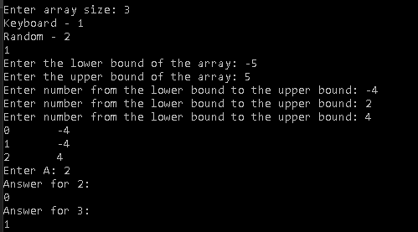
Рисунок 5 – Вывод если все задано верно

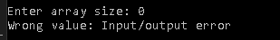
Рисунок 6 – Вывод если размер массива задан числом меньше 1

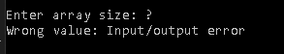
Рисунок 7 – Вывод программы если размер массива задать символом

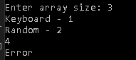
Рисунок 8 – Вывод программы если мы не попали в enum

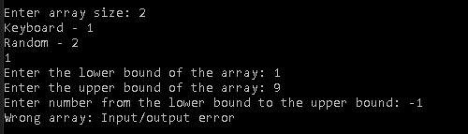
Рисунок 9 – Вывод программы если при вводе мы вводим число ниже границ

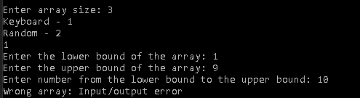
Рисунок 10 – Вывод программы если при вводе мы вводим число выше границ

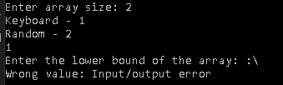
Рисунок 11 – Вывод программы если нижняя граница задана символом

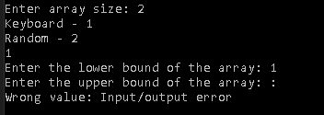
Рисунок 12 – Вывод программы если верхняя граница задана символом

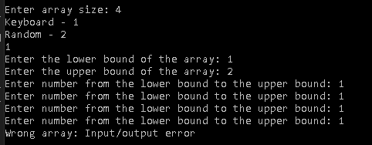
Рисунок 13 – Вывод программы если в массиве нет отрицательных элементов.

- Результат проверки в других программах
Ниже представлена работа этой программы в других приложениях(Рисунок 14)

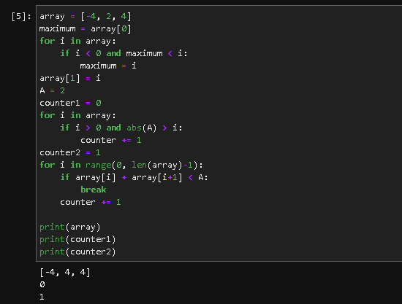
Рисунок 14 – Вывод функции в Python

- Подтверждение approve
Ниже представлено подтверждение того, что задание 4.1 было принято(Рисунок 15)

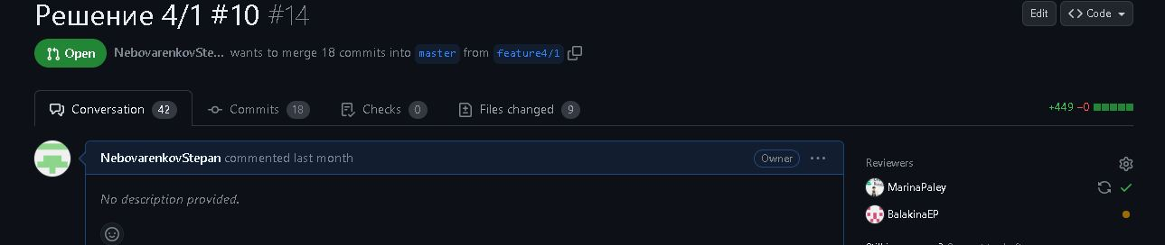
Рисунок 15 – Подтверждение того, что задание 4.1 было принято
- Решение задания 4.2
- Формулировка задачи
Создать одномерный массив из n целых чисел. Реализовать возможность заполнения массива, как случайными числами, так и с помощью клавиатуры по желанию пользователя. Пункты задания организовать в виде функций (методов). Вывести массив на экран. Составить блок-схему.
Таблица 2 – Условие 4.2
Вариант | Задача | Интервал
13 | 1. Заменить последний положительный элемент массива на второй элемент массива.  2. Вставить максимальное значение элементов массива перед всеми элементами, в записи которых есть цифра 1.  3. Из элементов массива P сформировать массив M той же размерности по правилу: каждый третий элемент по формуле M_{i}=i*P_{i} , а все остальные по формуле M_{i}=-P_{i}*(i+1). | [-10;10]

- Блок-схема алгоритма
Ниже представлена блок-схема алгоритма(Рисунок 16, Рисунок 17, Рисунок 18, Рисунок 19, Рисунок 20, Рисунок 21, Рисунок 22)
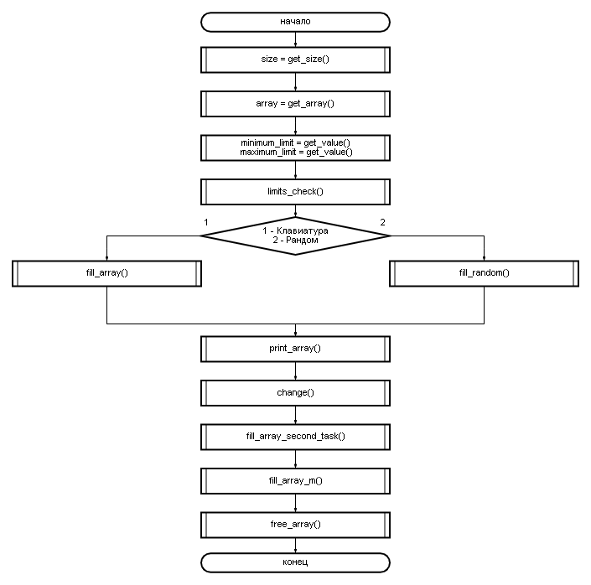
Рисунок 16 – Функция main

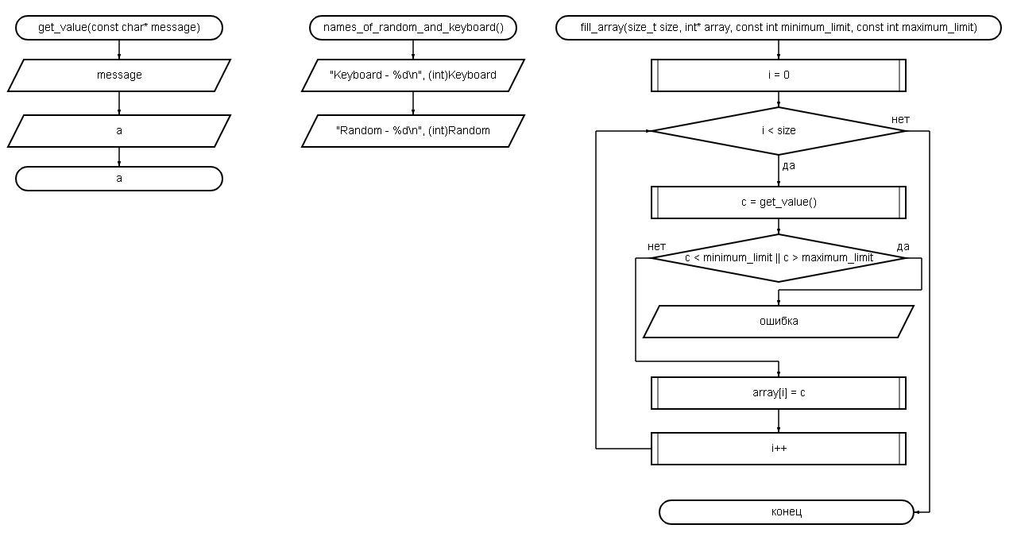
Рисунок 17 – Функции(1)

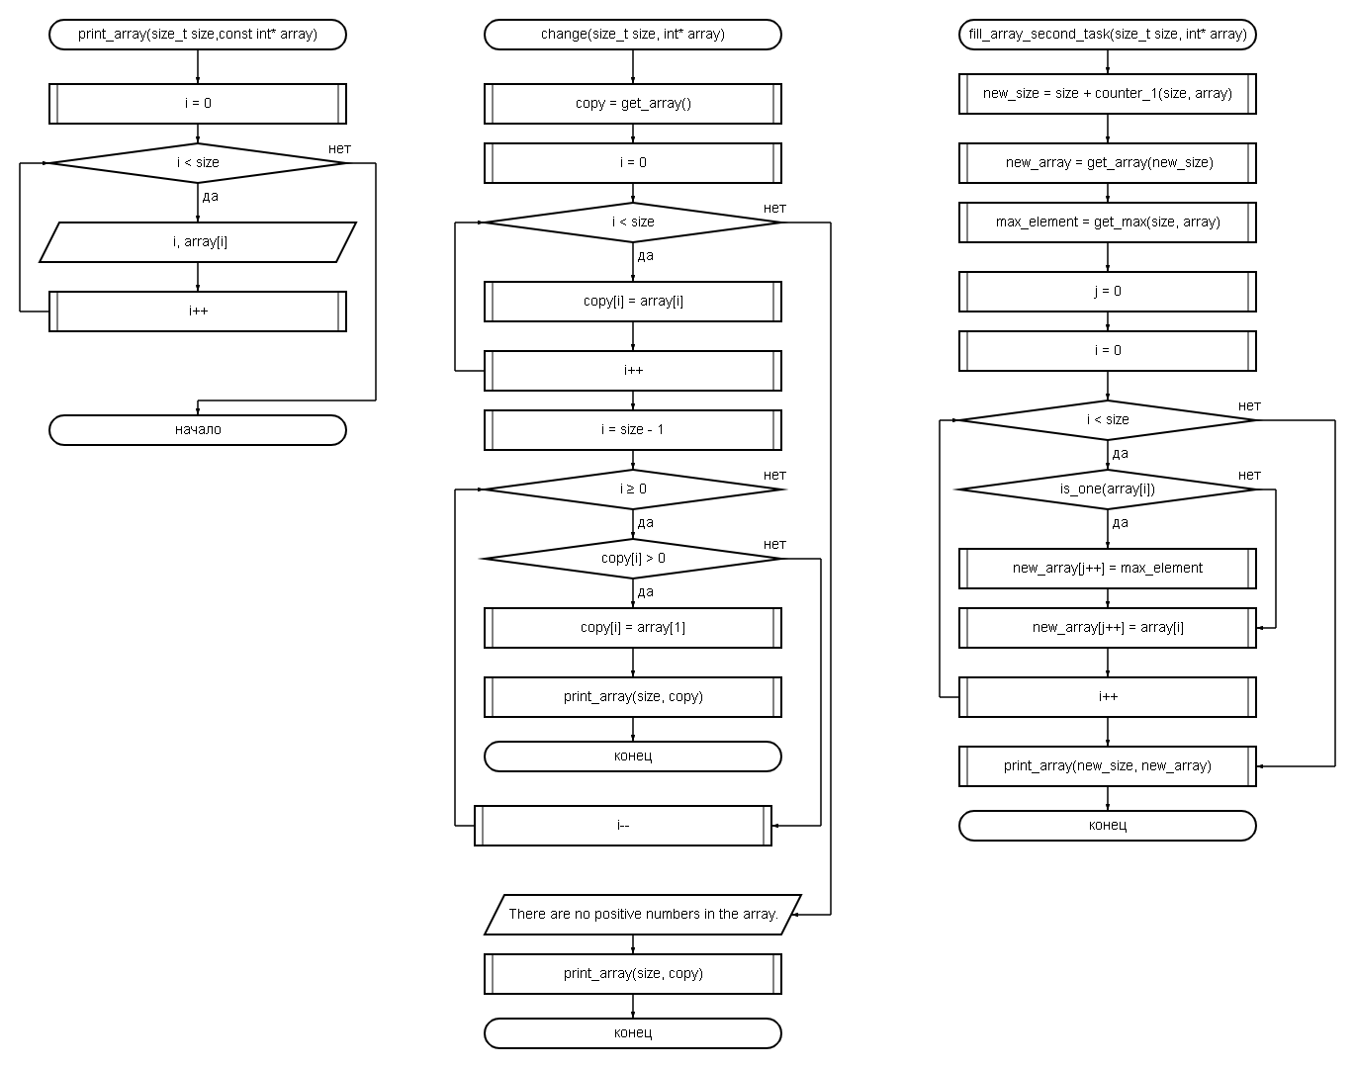
Рисунок 18 – Функции(2)

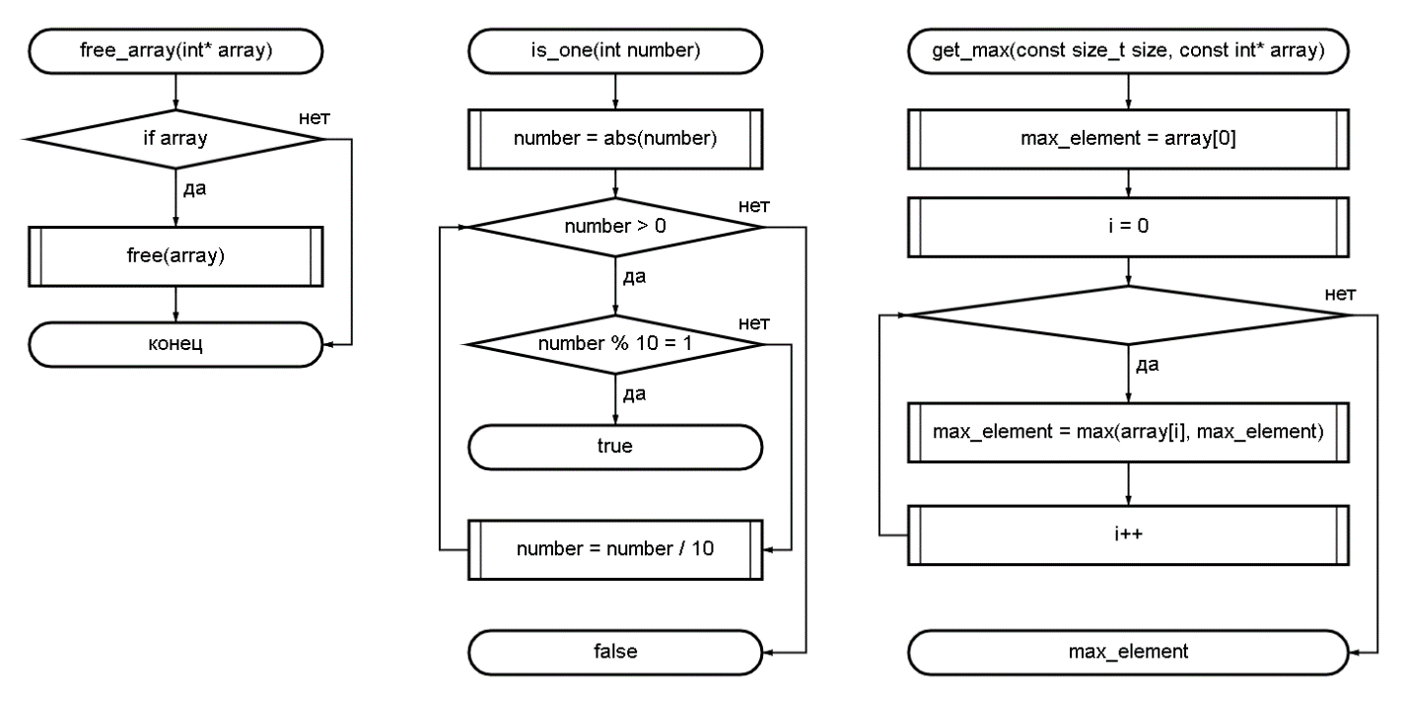
Рисунок 19 – Функции(3)

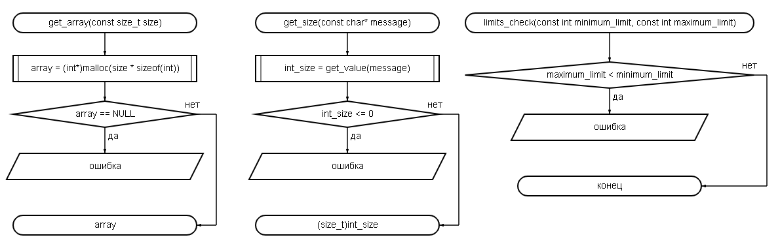
Рисунок 20 – Функции(4)

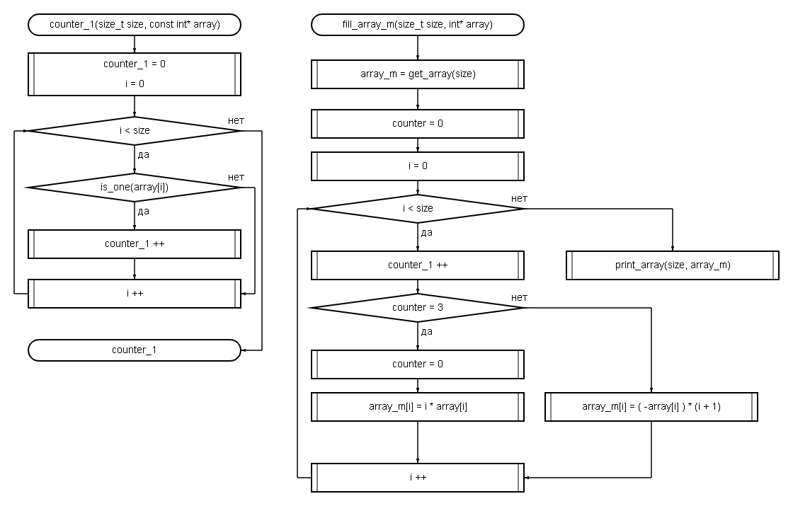
Рисунок 21 – Функции(5)

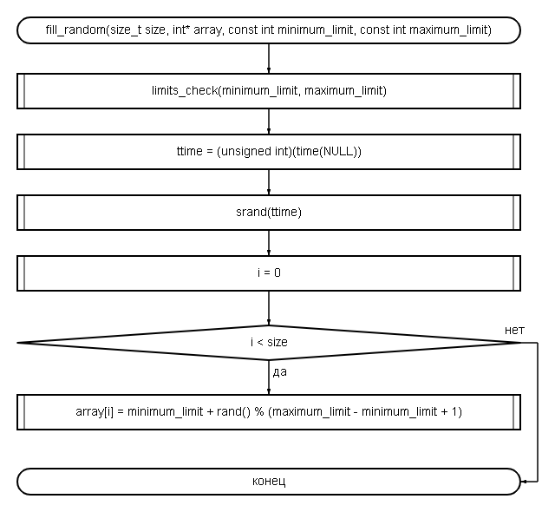
Рисунок 22 – Функции(6)

- Код задания 4.2
#include <stdio.h>
#include <stdlib.h>
#include <math.h>
#include <float.h>
#include <errno.h>
#include <time.h>
#include <string.h>
#include <stdbool.h>

/**
* @brief Функция, проверяющая границы массива.
* @param minimum_limit - нижняя граница массива.
* @param maximum_limit - верхняя граница массива.
*/

void limits_check(const int minimum_limit, const int maximum_limit);

/**
* @brief Функция, находящая максимальный эллемент масива.
* @param size - размер массива.
* @param array - массив.
* @return max_elemnt = максимальный элемент.
*/
int get_max(const size_t size, const int* array);

/**
* @brief Функция, создающая масив.
* @param size - размер массива.
* @return array - массив.
*/
int* get_array(const size_t size);

/**
* @brief Функция принимающая и проверяющая значение на ввод.
* @param message - текст сообщение для пользователя.
* @return Значение типа size_t.
*/
size_t get_size(const char* message);

/**
* @brief Функция, считающая количество единиц в массиве для его расширения массив.
* @param size - размер массива.
* @param array - массив.
* @return 1 если все хорошо.
*/
int counter_1(size_t size, const int* array);

/**
* @brief Функция заполняющая массив m.
* @param size - размер массива.
* @param array - массив.
*/
void fill_array_m(size_t size, int* array);

/**
* @brief Функция, проверяющая содержит ли число единицу.
* @param number - число которое поступает на ввод
* @return 1 если все хорошо.
*/
bool is_one(int number);

/**
* @brief Функция заполняющая массив.
* @param size - размер массива.
* @param array - массив.
* @return 1 если все хорошо.
*/
int fill_array(size_t size, int* array, const int minimum_limit, const int maximum_limit);

/**
* @brief Функция заполняющая массив рандомными числами.
* @param size - размер массива.
* @param array - массив.
* @return 1 если все хорошо.
*/
int fill_random(size_t size, int* array, const int minimum_limit, const int maximum_limit);

/**
* @brief Функция выводящая заполненный массив.
* @param size - размер массива.
* @param array - массив.
* @return 1 если функци¤ завершена без ошибок.
*/
int print_array(size_t size, const int* array);

/**
* @brief Функция принимающая и проверяющая значение на ввод.
* @param message - текст сообщение для пользователя.
* @return Значение.
*/
int get_value(const char* message);

/**
* @brief Функция вычисляющая максимальный отрицательный элемент массива.
* @param size - размер массива.
* @param array - массив.
* @return 1 если функция завершена без ошибок.
*/
int change(size_t size, int* array);

/**
* @brief Функция, показывающая какое значение надо ввести дл¤ рандома или ввода с клаиатуры.
*/
void names_of_random_and_keyboard();

/**
* @brief Функция, вставляющая максимальный элемент массива перед числами, имеющими в своей записи единицу.
* @param size - размер массива.
* @param array - массив.
* @return 1 если функция завершена без ошибок.
*/
void fill_array_second_task(size_t size, int* array);

/**
* @brief Функция, очищающая массив.
* @param array - массив
*/
void free_array(int* array);

/**
* @brief Выбор заполнения массива.
*/
enum random_or_keybord
{
/**
* @brief Ручной способ.
*/
Keyboard = 1,

/**
* @brief Заполнение массива случайными числами.
*/
Random = 2
};

/**
* @brief Основная функция, точка входа в программу.
* @return Возвращает 0, если програма завершилась без ошибок
*/
int main()
{
size_t size = get_size("Enter array size: ");
int* array = get_array(size);
const int minimum_limit = get_value("Enter the lower bound of the array: ");
const int maximum_limit = get_value("Enter the upper bound of the array: ");
limits_check(minimum_limit, maximum_limit);
names_of_random_and_keyboard();
int number = get_value("");
enum random_or_keybord walue = (enum random_or_keybord)(number);
switch (walue)
{
case Keyboard:
{
fill_array(size, array, minimum_limit, maximum_limit);
break;
}
case Random:
{

fill_random(size, array, minimum_limit, maximum_limit);
break;
}
default:
{
puts("Error");
return 1;
}
}

print_array(size, array);
printf("%s\n", "----");

change(size, array);
printf("%s\n", "----");

fill_array_second_task(size, array);
printf("%s\n", "----");

fill_array_m(size, array);

free_array(array);
return 0;
}

int get_value(const char* message)
{
int a;
printf("%s", message);
int res = scanf_s("%d", &a);
if (res != 1)
{
errno = EIO;
perror("Wrong value");
abort();
}
return a;
}

void names_of_random_and_keyboard()
{
printf("Keyboard - %d\n", (int)Keyboard);
printf("Random - %d\n", (int)Random);
}

int fill_array(size_t size, int* array, const int minimum_limit, const int maximum_limit)
{
for (size_t i = 0; i < size; i++)
{
int c = get_value("Enter number from minimum_limit to maximum_limit: ");
if (c < minimum_limit || c > maximum_limit)
{
errno = EIO;
perror("Wrong array");
abort();
}
array[i] = c;
}
return 1;
}
int print_array(size_t size,const int* array)
{
for (size_t i = 0; i < size; i++)
{
printf("%Iu\t%d\n", i, array[i]);
}
return 1;
}
int change(size_t size, int* array)
{
int* copy = get_array(size);
for (size_t i = 0; i < size; i++)
{
copy[i] = array[i];
}

for (size_t i = size - 1; i >= 0; i--)
{
if (copy[i] > 0)
{
copy[i] = array[1];
print_array(size, copy);
return 1;
}
}
puts("There are no positive numbers in the array.");
print_array(array, size);
return 0;
}

void fill_array_second_task(size_t size, int* array)
{
size_t new_size = size + counter_1(size, array);
int* new_array = get_array(new_size);
int max_element = get_max(size, array);
size_t j = 0;
for (size_t i = 0; i < size; i++)
{
if (is_one(array[i]))
{
new_array[j++] = max_element;
}
new_array[j++] = array[i];
}
print_array(new_size, new_array);
}

void free_array(int* array)
{
if (array)
{
free(array);
}
}

bool is_one(int number)
{
number = abs(number);
while (number > 0)
{
if (number % 10 == 1)
{
return true;
}
number = number / 10;
}
return false;
}

int get_max(const size_t size, const int* array)
{
int max_element = array[0];
for (size_t i = 0; i < size; i++)
{
max_element = max(array[i], max_element);
}

return max_element;
}

int* get_array(const size_t size)
{
int* array = (int*)malloc(size * sizeof(int));
if (array == NULL)
{
errno = ENOMEM;
perror("Error!");
abort();
}

return array;
}

size_t get_size(const char* message)
{
int int_size = get_value(message);
if (int_size <= 0)
{
errno = EIO;
perror("Wrong value");
abort();
}

return (size_t)int_size;
}

int counter_1(size_t size, const int* array)
{
int counter_1 = 0;
for (size_t i = 0; i < size; i++)
{
if (is_one(array[i]))
{
counter_1++;
}
}
return counter_1;
}

void fill_array_m(size_t size, int* array)
{
int* array_m = get_array(size);
int counter = 0;
for (size_t i = 0; i < size; i++)
{
counter++;
if (counter == 3)
{
counter = 0;
array_m[i] = i * array[i];
}
else
{
array_m[i] = ( -array[i] ) * (i + 1);
}
}
print_array(size, array_m);
}

int fill_random(size_t size, int* array, const int minimum_limit, const int maximum_limit)
{
limits_check(minimum_limit, maximum_limit);
unsigned int ttime = (unsigned int)(time(NULL));
srand(ttime);
for (size_t i = 0; i < size; i++)
{
array[i] = minimum_limit + rand() % (maximum_limit - minimum_limit + 1);
}
return 1;
}

void limits_check(const int minimum_limit, const int maximum_limit)
{
if (maximum_limit < minimum_limit)
{
errno = EIO;
perror("Wrong limits");
abort();
}
}

- Различные выводы программы 4.2
Ниже представлены выводы программы 4.2(Рисунок 23, Рисунок 24, Рисунок 25, Рисунок 26, Рисунок 27, Рисунок 28, Рисунок 29, Рисунок 30)
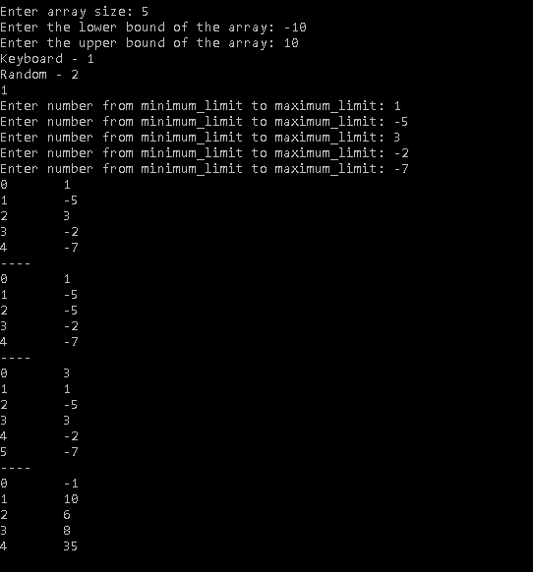
Рисунок 23 – Вывод 4.2 если все задано корректно


Рисунок 24 – Вывод если размер массива задан числом меньше 1


Рисунок 25 – Вывод программы если размер массива задать символом

Рисунок 26– Вывод программы если мы не попали в enum


Рисунок 27 – Вывод программы если при вводе мы вводим число ниже границ


Рисунок 28– Вывод программы если при вводе мы вводим число выше границ


Рисунок 29 – Вывод программы если нижняя граница задана символом


Рисунок 30 – Вывод программы если верхняя граница задана символом

- Проверка в других программах
Ниже представлена проверка в других приложениях (Рисунок 31, Рисунок 32)

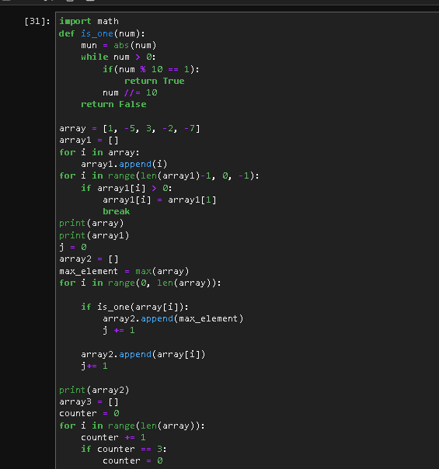
Рисунок 31 – Python(1)

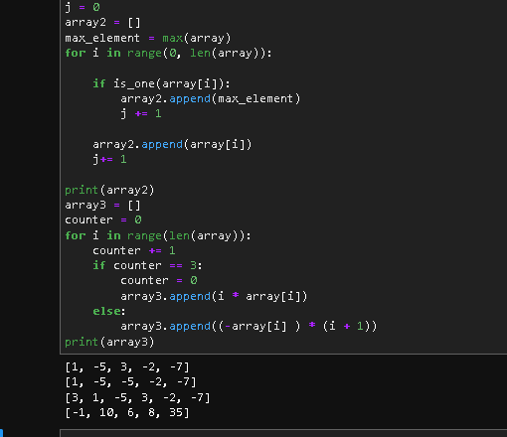
Рисунок 32 – Python(2)

- Подтверждение approve
Ниже представлено доказательство того, что задание 4.2 было принято (Рисунок 33)
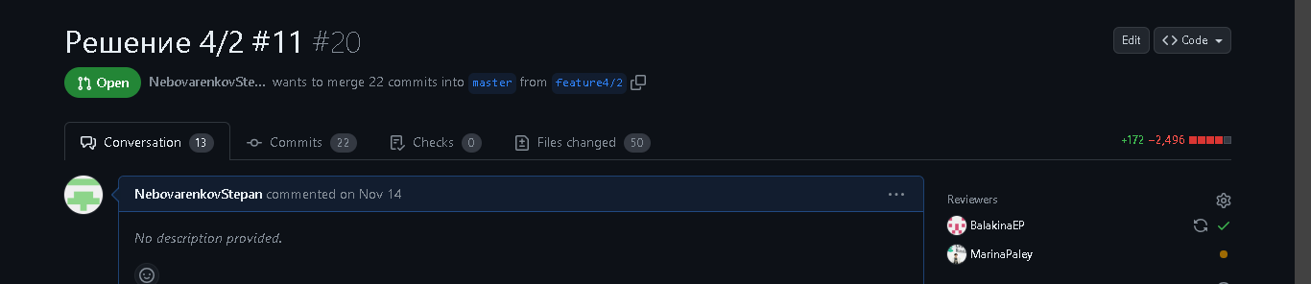
Рисунок 33 – Подтверждение approve
- Решение задания 4.3
- Формулировка задания
Создать многомерный массив nˣm из n целых чисел. Реализовать возможность заполнения массива, как случайными числами, так и с помощью клавиатуры по желанию пользователя. Пункты задания организовать в виде функций (методов). Вывести массив на экран.
Таблица 3 – Условие задания 4.3
Вариант | Задача
13 | 1 Заменить четный элемент каждого столбца максимальным по модулю.  2 Удалить все столбцы, в которых первый элемент четный.

- Блок-схема к заданию 4.3
Ниже представлена блок-схема для задания 4.3(Рисунок 34, Рисунок 35, Рисунок 36, Рисунок 37, Рисунок 38, Рисунок 39)
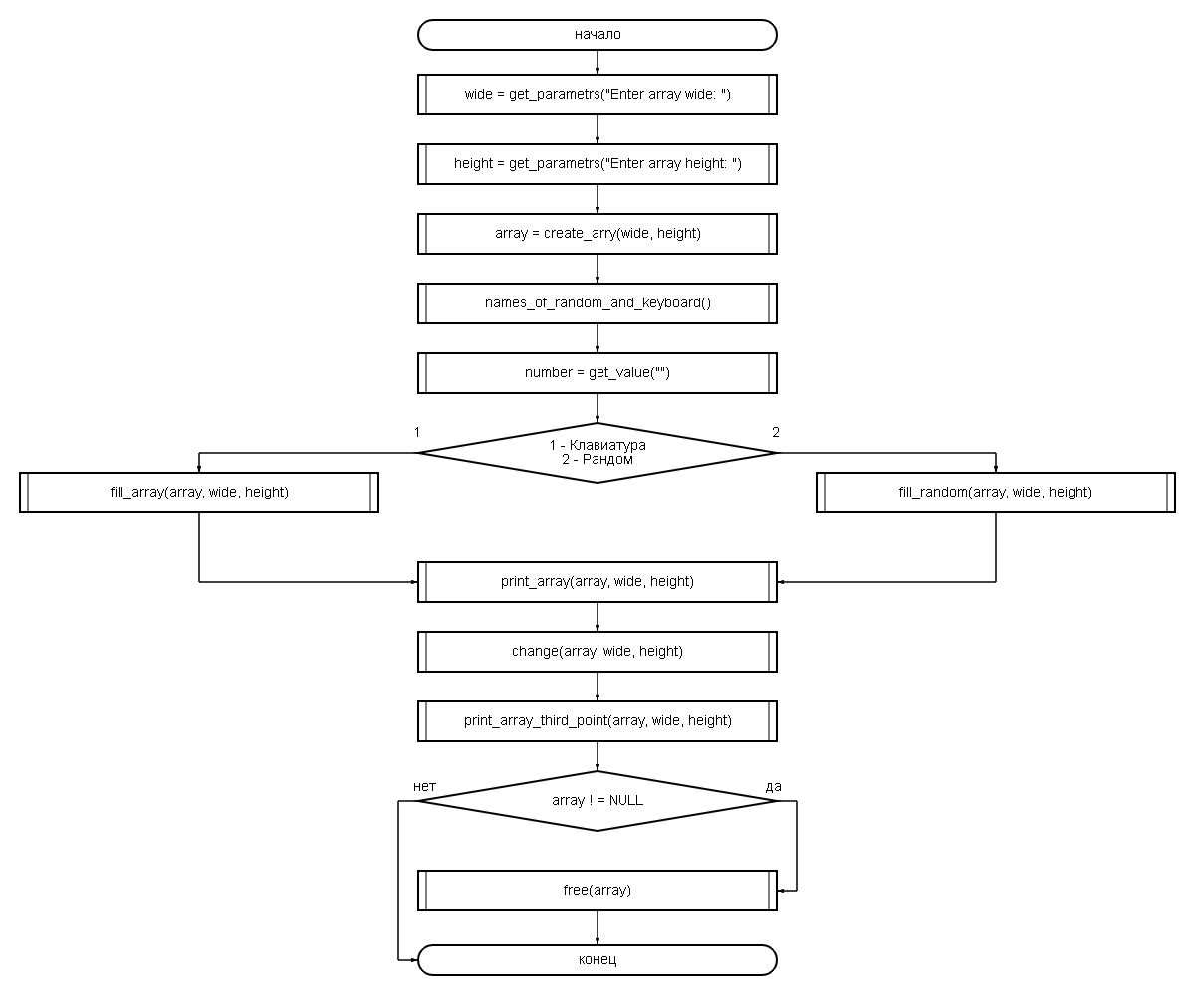
Рисунок 34 – Функция main 4.3

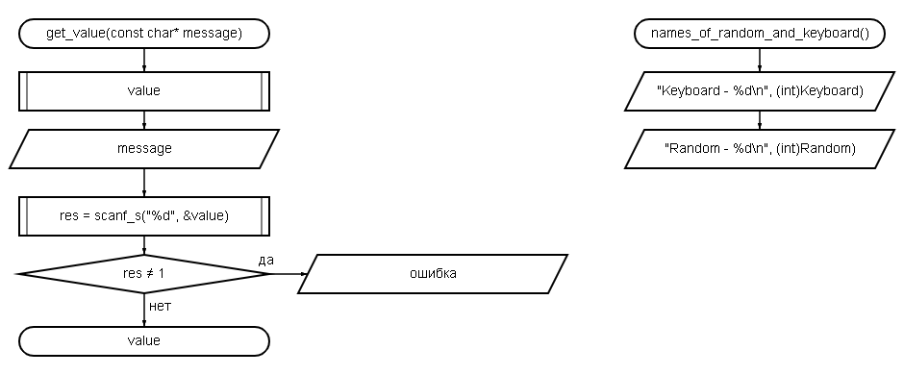
Рисунок 35 – Функции(1)

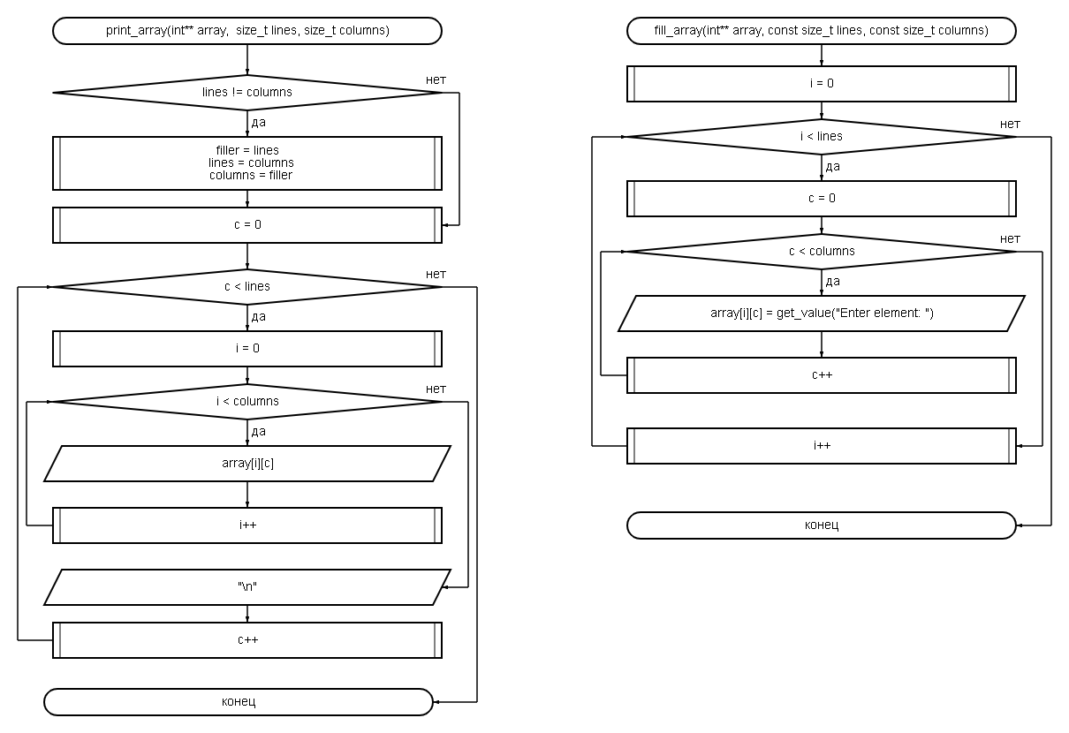
Рисунок 36 –Функции(2)

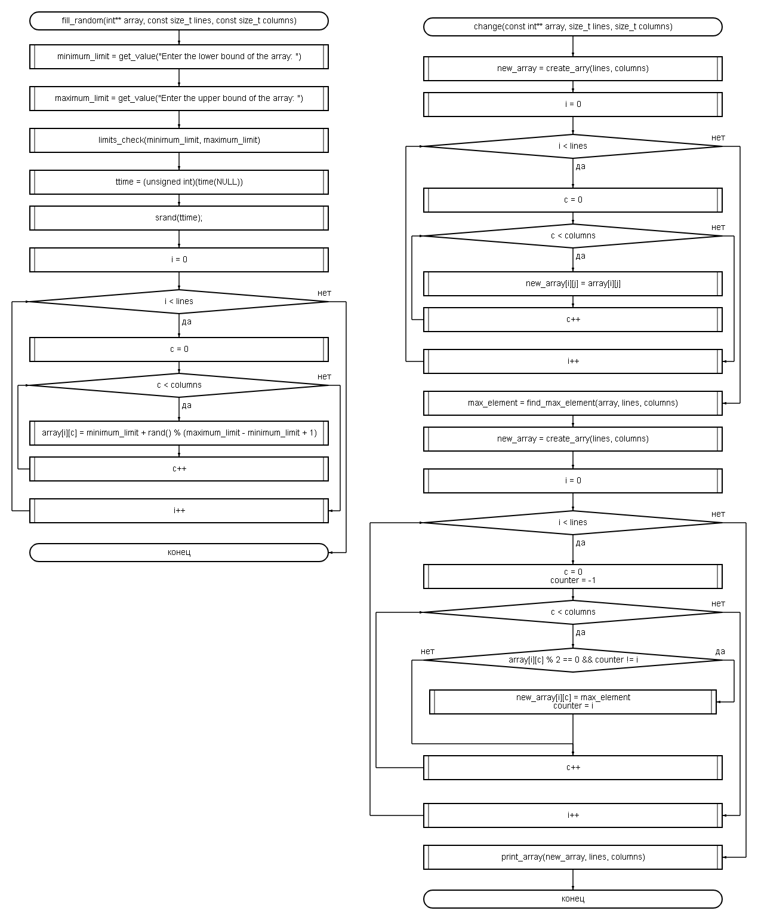
Рисунок 37 – Функции(3)

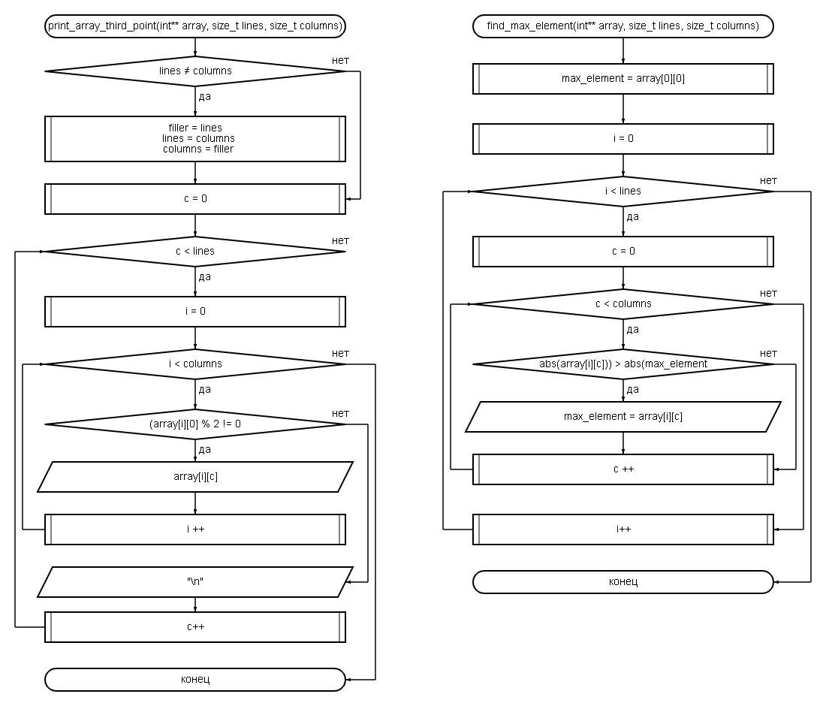
Рисунок 38 – Функции(4)

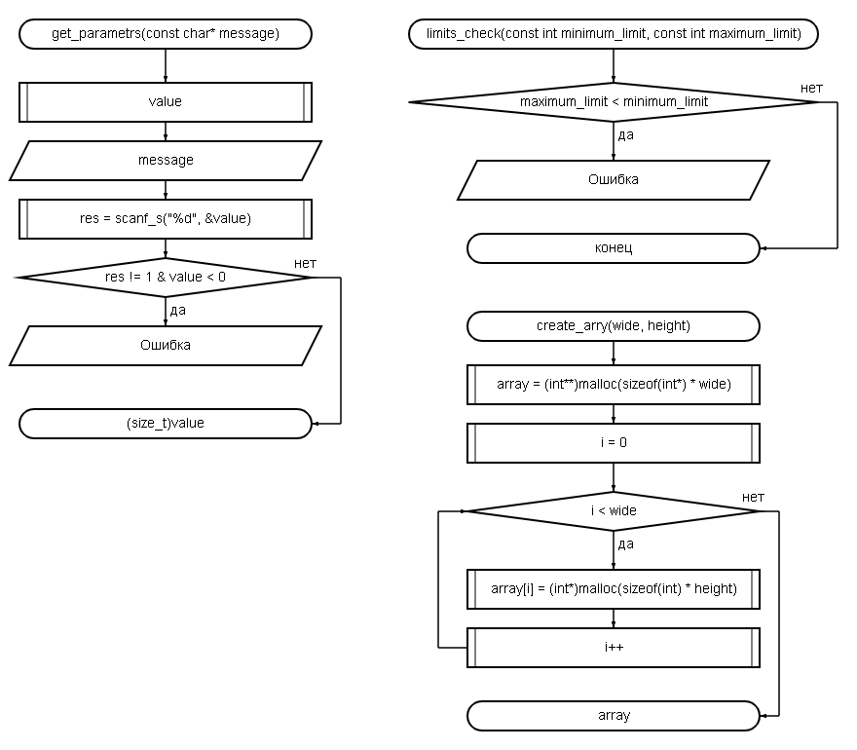
Рисунок 39 – Функции(5)

- Код программы 4.3
#include <stdio.h>
#include <stdlib.h>
#include <math.h>
#include <float.h>
#include <errno.h>
#include <time.h>

/**
* @brief Функция принимающая и проверяющая значение на ввод.
* @param message - текст сообщение для пользователя.
* @return Значение типа size_t.
*/
int get_parametrs(const char* message);

/**
* @brief Функция, создающая двумерный массив.
* @param array - массив.
* @param lines - количество строк.
* @param columns - количество столбцов.
* @return массив.
*/
int** create_arry(lines, columns);

/**
* @brief Функция, проверяющая границы массива.
* @param minimum_limit - нижняя граница массива.
* @param maximum_limit - верхняя граница массива.
*/
void limits_check(const int minimum_limit, const int maximum_limit);

/**
* @brief Выбор заполнения массива.
*/
enum random_or_keybord
{
/**
* @brief Ручной способ.
*/
Keyboard = 1,

/**
* @brief Заполнение массива случайными числами.
*/
Random = 2
};

/**
* @brief Функция, находящая максимальный элемент массива по модулю .
* @param array - массив.
* @param lines - количество строк.
* @param columns - количество столбцов.
* @return максимальный элемент по модулю.
*/
int find_max_element(int** array, size_t lines, size_t columns);

/**
* @brief Функция принимающая и проверяющая значение на ввод.
* @param message - текст сообщение для пользователя.
* @return Значение.
*/
int get_value(const char* message);

/**
* @brief Функция, выводящая массив без столбцов, которые начинаются с четного элемента.
* @param array - массив.
* @param lines - количество строк.
* @param columns - количество столбцов.
*/
void print_array_third_point(int** array, size_t lines, size_t columns);

/**
* @brief Функция, заменяющая первые четные элементы каждого столбца в массива максимальным по модулю .
* @param array - массив.
* @param lines - количество строк.
* @param columns - количество столбцов.
*/
void change(int** array, size_t lines, size_t columns);

/**
* @brief Функция, заполняющая массив.
* @param array - массив.
* @param lines - количество строк.
* @param columns - количество столбцов.
*/
void fill_array(int** array, const size_t lines, const size_t columns);

/**
* @brief Функция, заполняющая массив рандомными числами.
* @param array - массив.
* @param lines - количество строк.
* @param columns - количество столбцов.
*/
void fill_random(int** array, const size_t lines, const size_t columns);

/**
* @brief Функция, выводящая массив на экран.
* @param array - массив.
* @param lines - количество строк.
* @param columns - количество столбцов.
*/
void print_array(int** array, size_t lines, size_t columns);

/**
* @brief Функция, показывающая какое значение надо ввести для рандома или ввода с клаиатуры.
*/
void names_of_random_and_keyboard();

/**
* @brief Основная функция, точка входа в программу.
* @return Возвращает 0, если програма завершилась без ошибок
*/
int main()
{

size_t wide = get_parametrs("Enter array wide: ");
size_t height = get_parametrs("Enter array height: ");
int** array = create_arry(wide, height);
names_of_random_and_keyboard();
int number = get_value("");

enum random_or_keybord walue = (enum random_or_keybord)(number);
switch (walue)
{
case Keyboard:
{
fill_array(array, wide, height);
break;
}
case Random:
{
fill_random(array, wide, height);
break;
}
default:
{
errno = EIO;
perror("Wrong value");
return 1;
}
}
print_array(array, wide, height);
puts("------");
change(array, wide, height);
puts("------");
print_array_third_point(array, wide, height);
if (array != NULL)
{
free(array);
}
return 0;
}
int get_value(const char* message)
{
int value;
printf("%s", message);
int res = scanf_s("%d", &value);
if (res != 1)
{
errno = EIO;
perror("Wrong value");
abort();
}
return value;
}

void names_of_random_and_keyboard()
{
printf("Keyboard - %d\n", (int)Keyboard);
printf("Random - %d\n", (int)Random);
}

void print_array(int** array, size_t lines, size_t columns)
{
if (lines != columns)
{
int filler = lines;
lines = columns;
columns = filler;
}
for (size_t c = 0; c < lines; c++)
{
for (size_t i = 0; i < columns; i++)
{
printf("%d\t", array[i][c]);
}
printf("\n");
}
}

void fill_array(int** array, const size_t lines, const size_t columns)
{
for (size_t i = 0; i < lines; i++)
{
for (size_t c = 0; c < columns; c++)
{
array[i][c] = get_value("Enter element: ");
}
}
}

void fill_random(int** array, const size_t lines, const size_t columns)
{
const int minimum_limit = get_value("Enter the lower bound of the array: ");
const int maximum_limit = get_value("Enter the upper bound of the array: ");
limits_check(minimum_limit, maximum_limit);
unsigned int ttime = (unsigned int)(time(NULL));
srand(ttime);
for (size_t i = 0; i < lines; i++)
{
for (size_t c = 0; c < columns; c++)
{
array[i][c] = minimum_limit + rand() % (maximum_limit - minimum_limit + 1);
}
}
}

void change(const int** array, size_t lines, size_t columns)
{
int** new_array = create_arry(lines, columns);
for (size_t i = 0; i < lines; i++)
{
for (size_t j = 0; j < columns; j++)
{
new_array[i][j] = array[i][j];
}
}
int max_element = find_max_element(array, lines, columns);
for (size_t i = 0; i < lines; i++)
{
int counter = -1;
for (size_t c = 0; c < columns; c++)
{
if (array[i][c] % 2 == 0 && counter != i)
{
new_array[i][c] = max_element;
counter = i;
}
}
}
print_array(new_array, lines, columns);
}

void print_array_third_point(int** array, size_t lines, size_t columns)
{
if (lines != columns)
{
int filler = lines;
lines = columns;
columns = filler;
}
for (size_t c = 0; c < lines; c++)
{
for (size_t i = 0; i < columns; i++)
{
if (array[i][0] % 2 != 0)
{
printf("%d\t", array[i][c]);
}
}
printf("\n");
}
}

int find_max_element(int** array, size_t lines, size_t columns)
{
int max_element = array[0][0];
for (size_t i = 0; i < lines; i++)
{
for (size_t c = 0; c < columns; c++)
{
if ((abs(array[i][c])) > abs(max_element))
{
max_element = array[i][c];
}
}
}
return max_element;
}

int get_parametrs(const char* message)
{
int value;
printf("%s", message);
int res = scanf_s("%d", &value);
if (res != 1 || value <= 0)
{
errno = EIO;
perror("Wrong value");
abort();
}
return (size_t)value;
}

void limits_check(const int minimum_limit, const int maximum_limit)
{
if (maximum_limit < minimum_limit)
{
errno = EIO;
perror("Wrong limits");
abort();
}
}

int** create_arry(wide, height)
{
int** array = (int**)malloc(sizeof(int*) * wide);
for (int i = 0; i < wide; i++)
{
array[i] = (int*)malloc(sizeof(int) * height);
}
return array;
}

- Различные выводы программы 4.3
Ниже предоставлены различные выводы программы 4.3(Рисунок 40, Рисунок 41, Рисунок 42, Рисунок 43)
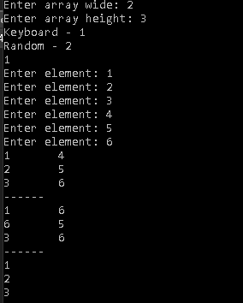
Рисунок 40 – Вывод программы если все введено верно

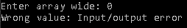
Рисунок 41 – Вывод программы при неверно заданном значении ширины

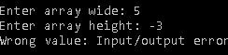
Рисунок 42 – Вывод программы при неверно заданном значении высоты

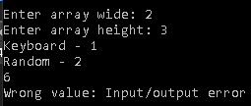
Рисунок 43 – Вывод программы при неверно заданном значение enum

- Подтверждение approve
Ниже представлено доказательство того, что задание 4.3 было принято (Рисунок 44)
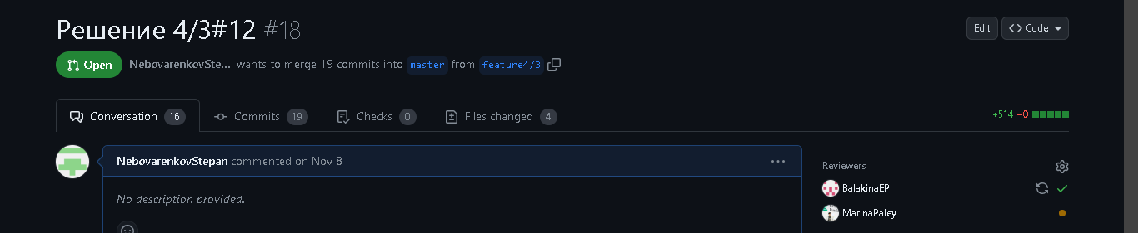
Рисунок 44 – Подтверждение approve

